ICS XXXXXXX
X XX
备案号：XXXX-XXXX
DB13
河 北 省 地 方 标 准
DB 13/T XX-2021

金属非金属地下矿山人员精准定位系统
建设规范
（网上征求意见稿）

XXXX-XX-XX发布 XXXX-XX-XX实施

河北省市场监督管理局发布

目次
前言 II
1 范围 1
2 规范性引用文件 1
3 术语和定义 1
4 技术要求 2
5 设计和安装要求 3
6 使用与维护 5
7 其他 6
参考文献 7

前言
本标准按照GB/T 1.1-2020给出的规则起草。
本标准由河北省应急管理厅提出并归口。
本标准起草单位：河北冀拓应急科技有限公司。
本标准主要起草人：赵清华、张鹏、刘卫云、魏景瑞、张华、孔晓峰、孟航、侯华飞、李欣、马会鹏、郭世豪、侯佳斌、李少华、魏波、杨庆元、贾永报、陈树彬。

金属非金属地下矿山人员精准定位系统建设规范

1 范围
本标准规定了金属非金属地下矿山人员精准定位系统（以下简称为系统）的技术、设计、安装、使用、维护和管理要求。
本标准不适用于与煤共生、伴生的金属非金属地下矿山。

2 规范性引用文件
下列文件中的内容通过文中的规范性引用而构成文件必不可少的条款。其中注日期的引用文件，仅该日期对应的版本适用于本文件；不注日期的引用文件，其最新版本（包括所有的修改单）适用于本文件。
GB 16423 金属非金属矿山安全规程
GB 50057 建筑物防雷设计规范
AQ 2032 金属非金属地下矿山人员定位系统建设规范

3 术语和定义
AQ 2032界定的以及下列术语和定义适用于本文件，为方便使用，某些术语重复列出。
3.1
人员精准定位系统
由主机、传输接口、分站、识别卡、传输线缆等设备及管理软件组成的系统,准确掌握携卡人员出入井时刻、重点区域出入时刻、工作时间、井下和重点区域人员数量、井下作业人员任意时刻所在的位置及各时间段的活动轨迹，精准定位误差应不大于0.3m，且具有对信息进行监测、显示、报警、储存、查询、打印、管理等功能。
3.2
分站
通过无线方式读取识别卡内用于人员识别的信息,并发送至传输接口的装置。
[来源：AQ 2032，3.4]
3.3
识别卡
由下井人员随身携带、保存有约定格式电子数据的卡片。
[来源：AQ 2032，3.5]
3.4
精准定位
通过UWB技术实现厘米级定位。
3.5
静态定位误差
识别卡处于静止状态时，系统测定的识别卡位置与识别卡实际位置的误差。
3.6
动态定位误差
识别卡处于运动状态时，系统测定的识别卡位置与识别卡实际位置的误差。
3.7
识别区域
系统能正确识别携卡人员所携带识别卡的无线覆盖区域。
[来源：AQ 2032，3.7]
3.8
限制区域
井下采空区、废弃井巷等不允许人员进入的区域。
3.9
有效识别距离L
井下识别卡能被分站正确识别的最远距离。

4 技术要求
4.1 基本要求
4.1.1 所有金属非金属地下矿山应装备人员精准定位系统，准确掌握井下各个区域作业人员的位置信息。
4.1.2 系统除应符合GB 16423 和AQ 2032的规范要求外，还应符合本规范要求。
4.1.3 系统应取得矿用产品安全标志。
4.1.4 系统中设备的外壳应表面光洁平滑，无凹痕、裂痕和变形；金属零部件不应有锈蚀和其他机械损伤；零部件应紧固无松动。
4.1.5 系统的主机所在建筑及供电、信息传输系统应符合GB50057、GB16423中规定的防雷措施。
4.1.6 所有入井人员应正确佩戴识别卡。
4.2 联网要求
4.2.1 系统应支持联网，实现与安全生产风险监测预警系统政府端联网。
4.2.2 系统应向安全生产风险监测预警系统政府端提供通信接口，实时上传政府端所需数据信息。
4.2.3 系统应支持远程浏览器异地登录，通过互联网远程可进入系统。
4.3 软件要求
4.3.1 系统软件应使用实测图纸，应显示井下人员数量、位置及历史轨迹等信息。
4.3.2 系统软件应实现展示功能，实时展示井下各中段、分段人员精准位置信息，并能倍速播放人员运动轨迹。
4.3.3 系统软件界面、功能菜单等设计应做到简洁且便于操作，报警界面清晰和准确。
4.3.4 系统软件应根据不同用户配置多级权限，功能菜单应裁剪定制，具备较强的易维护性、易集成性和可扩展性。
4.3.5 系统软件应具备自诊断、自评估功能，能够实现系统定期的自诊断、自评估。
4.4 功能要求
4.4.1 系统主机及联网主机应当双机热备份，连续运行，当主机发生故障时应将系统的控制功能转移到备机上，并保证系统数据不丢失。
4.4.2 系统应在有线通信网络基础上建立无线通信网络，分站宜具有无线网络功能，可通过终端设备应用软件进行视频、语音、文字等方式传递信息。
4.4.3 分站有效识别距离应不小于200m。
4.4.4 入井人员携带的识别卡应包括但不限于从业人员的如下信息：姓名、性别、识别卡号、身份证号码、照片、紧急联系电话、所属部门、工作岗位。
4.4.5 识别卡采用可充电电池，每次充电完成后应能保证标识卡连续工作时间不小于10天，电池寿命应不少于24个月；采用可更换电池的识别卡的电池寿命应不小于6个月；采用矿灯一体化的标识卡，在矿灯正常后直到不能正常点灯时，标识卡部分还能继续连续工作时间不小于7天。
4.4.6 识别卡应坚固耐用，抗静电、阻燃和抗腐蚀，并能防尘、防水、防撞击和震动。识别卡应具备紧急呼救功能，具备呼救按键，并应能进行声光和振动提醒。采用矿灯一体化的标识卡,具备屏显，能接收简单的短消息(紧急状态下，井下人员能够发出紧急呼救，也能接收紧急指令)。
4.4.7 系统应在线监测矿用电源的供电状态，电池状态，能够进行远程充放电管理。
4.4.8 定位分站存储数据时间应不小于4h；单定位分站并发识别数不小于100个； 系统巡检周期不大于5s；最大位移速度应不小于7m/s；系统应具有定位卡工作是否正常和每位下井人员携带1张卡唯一性检测功能，当出现下井人员携带多张(含2张)定位卡、不携带定位卡或非本人卡等情况时，系统应识别并报警。宜采用人脸识别、虹膜识别等技术。
4.4.9 系统应支持升级改造。

5 设计和安装要求
5.1 设计要求
5.1.1 应将人员精准定位系统与监测监控系统、通信联络系统进行总体设计。
5.1.2 应选用UWB精准定位技术，以提高定位精度和可靠性。
5.1.3 系统架构应不超过3层。
5.1.4 系统两路主光缆应从不同井筒进入井下，主光缆和环网交换机应组成千兆以上工业级以太环网。
5.1.5 定位误差应符合下列要求：
a)系统最大静态定位误差应不大于0.3m；
b)系统最大动态定位误差应不大于7.3m。
5.1.6 防护能力
a)识别卡防护等级应达到IP65；
b)分站防护等级应达到IP54；
c)具有冲击地压危险的采掘工作面、巷道使用的分站，应具备抗冲击、抗震动破坏能力，或者采取保护措施。
5.1.7 系统应采用集中供电，不应就近取电。供电设备应布置在井下变、配电所，应设置开关及稳压装置，敷设专用供电线路，严禁和照明系统共用线路及开关设备。应配备供电不小于2小时的UPS备用电源。
5.1.8 限制区域应做密闭处理，无法密闭的限制区域应在能够进入限制区域的巷道内安装分站。
5.1.9 应包括但不限于下列位置安装分站：
a)人员出入井口；
b)主要井巷和中段；
c）避灾硐室、救生舱和其他避灾设施；
d)井下主变电所；
e)井下主排水泵房；
f)井下机电设备硐室；
g)井下炸药库；
h)其他需要安装的地点。
5.1.10 分站安装位置设计：
5.1.10.1 出入井口
出入井口应分别设置 2 台分站以判别携卡人员的出入井，D1安装于井口，D2应安装在D1有效识别距离内，如图1～3。井口宜设置人脸识别系统。
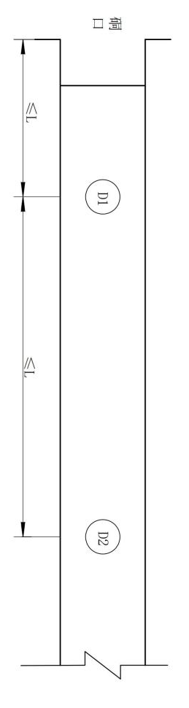
图1 平硐出入井分站位置要求
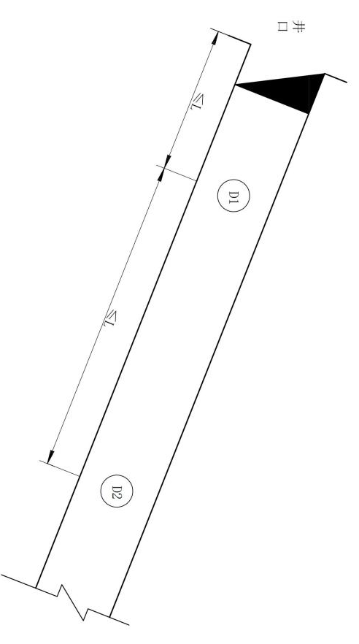
图2 斜井、斜坡道出入井分站位置要求
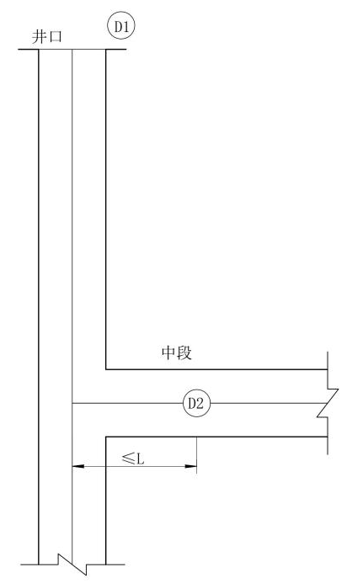
图3 竖井出入井分站位置要求

5.1.10.2 中段及分段
在中段和分段的两个出口分别布设分站，并在巷道内每隔L均匀布设分站，如图4。
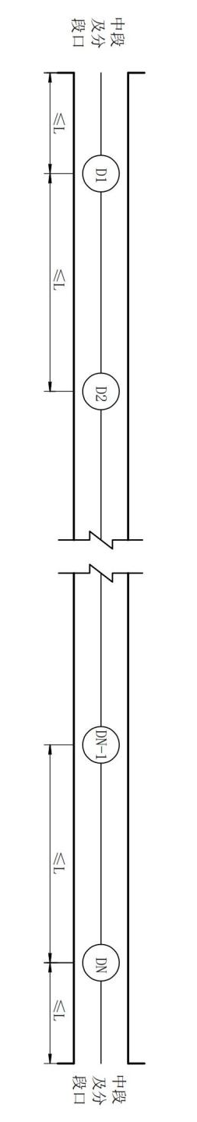
图4 中段和分段分站位置要求
5.1.10.3 巷道分岔口
巷道内出现分岔口，应在巷道分支内距离分岔口不大于L处安设分站，如图5。

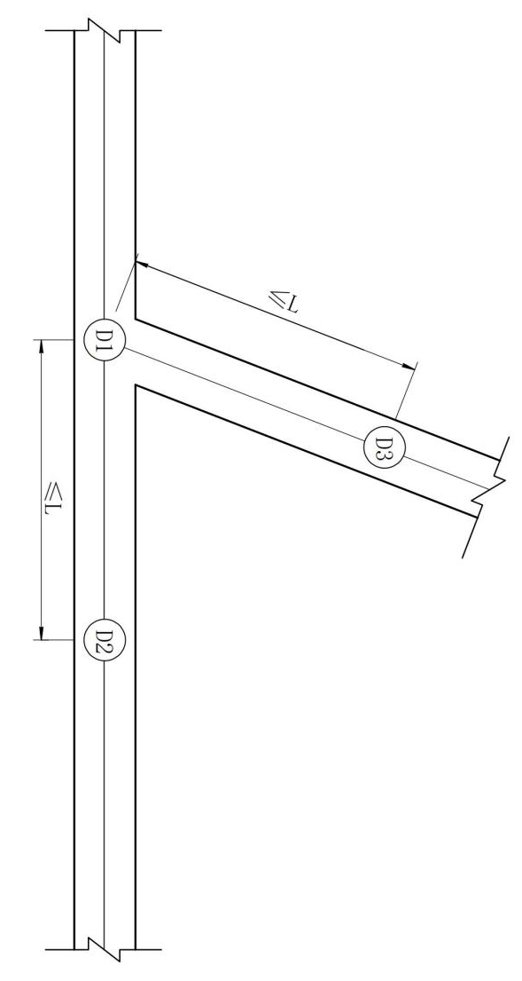

图5 巷道分岔口分站位置要求

5.2 安装要求
5.2.1 应根据矿山开采的实际情况，对设备的种类、数量、位置和电缆、光缆、信号线、网线的敷设等做出明确要求，并绘制设备安装布置图和设备连接图，并当系统发生变化时应及时修改。
5.2.2 分站应设置在便于人员观察、调试、检验及支护良好、无淋水、无杂物的巷道或硐室中，安装维护方便，不影响行人和行车为宜。
5.2.3 定位天线应垂直悬挂于巷道或硐室中的人行侧且靠近顶板及帮侧，以定位信号不被遮挡，安装牢固，不影响行人和行车为宜。
5.2.4 分站应悬挂编号信息，并与存档资料信息一致，分站编号应悬挂于分站旁明显位置。
5.2.5 集中供电设备应安装牢固，不应影响变压器、高压配电柜、硐室照明开关等设备设施的检修和使用。
5.2.6 电缆敷设应符合 GB16423 的规定。

6 使用与维护
6.1 矿山应明确管理机构或配备专门技术人员管理系统，建立健全管理制度。从事系统管理、维护、检修、值班人员应经专业培训考试合格，严禁非专业人士从事井下分站及相关线缆等设备设施的管理及维护。
6.2 矿山应落实系统维护责任，不具备技术能力的企业应委托技术单位进行系统维护和技术服务，保证系统正常稳定运行。
6.3 矿山应定期对系统进行巡视和检查，发现故障及时处理，在故障期间做好人工监测及记录。
6.4 矿山生产系统发生变化，应及时调整和补充完善人员精准定位系统，以便真实反映井下人员定位情况。
6.5 矿山每季度至少应测试一次备用电源的放电容量或备用工作时间。备用电源不能保证设备连续工作时间达到2小时，应及时更换。
6.6 负责系统管理、维护、检修、值班人员应经培训合格后上岗，确保系统运行正常。
6.7 地面监控中心应24小时有人值班。值班人员应认真监视系统信息，详细记录系统运行状态，接收安全生产风险监测预警系统政府端的指令并及时进行处理，填写运行日志，打印系统运行日报表，按要求存档。

7 其他
7.1 图纸和资料
图纸、技术资料应进行存档。
7.2 备件
矿山应配置备用人员识别卡，数量不少于本矿下井人员总数的 10%。
矿山应配备备用分站，数量应不少于2台。
7.3 升级改造
国家、省或有关监管部门提出新技术、新要求时，应及时进行升级改造。

参考文献
- AQ1048-2007 煤矿井下作业人员管理系统使用与管理规范
- AQ6210-2007 煤矿井下作业人员管理系统通用技术条件
- AQ/T 2051-2016 金属非金属地下矿山人员定位系统通用技术要求
- DB51/T1412—2011 煤矿井下人员定位系统安全技术规范
- 矿安〔2022〕4号 国家矿山安全监察局关于印发《关于加强非煤矿山安全生产工作的指导意见》的通知
- 安监总规划字[2005]83号 《关于金属与非金属矿山实施矿用产品安全标志管理的通知》
- 安标国家中心〔2021〕58号 关于发布《煤矿井下人员定位系统安全标志管理方案（试行）》
《煤矿井下人员定位系统安全技术要求（试行）》《煤矿井下人员定位系统安全标志检验方案（试行）》的通知
- 冀应急函〔2021〕43号 河北省应急管理厅关于建设完善金属非金属矿山安全生产风险监测预警系统的通知
- 冀应急函〔2021〕54号 河北省应急管理厅关于《河北省金属非金属矿山安全生产风险监测预警系统企业端建设方案》的通知
- 鲁煤监技装〔2019〕55号 山东省煤矿安全监察局关于印发《山东煤矿人员精准定位系统技术要求（试行）》的通知

